**В школе трудно!»**

**Как испортить жизнь ребёнку**

**глупыми советами и фразами**

Психолог Светлана Меркулова рассказала о самых распространённых ошибках, которые допускают родители первоклашек.

[](http://images.aif.ru/009/678/628c9d0406c9dc25efdf2b0250d1c9f2.jpg)

Часто школьная жизнь ребёнка не клеится благодаря «стараниям» взрослых. Естественно, мама и папа действуют из лучших побуждений, но вместо прилежного школьника воспитывают полного разгильдяя, да ещё и двоечника. О самых распространённых родительских ошибках, которые легко исправить, рассказала психолог **Светлана Меркулова.**

**1. Принижение статуса учителя**

Обычно обесценивание учителя возникает на почве конкуренции: родители начинают соперничать с педагогом, который вдруг в какой-то момент становится более авторитетным для ребёнка, чем они сами. Как правило, взрослые неосознанно включаются в эту борьбу и своими же действиями разрушают возможный альянс между учителем и учеником, который очень важен для всех последующих лет обучения.

|  |  |
| --- | --- |
| [http://images.aif.ru/004/858/14c8fa8bffc2b1c623ba61231eda6edc.jpg](http://www.aif.ru/health/children/1373315) | [**Я плохой или хороший? Как заниженная самооценка влияет на учёбу**](http://www.aif.ru/health/children/1373315) |

Если ребёнок научится строить отношения с педагогом, в последующем ему будет легко их налаживать с другими важными для него людьми.

В этой ситуации ваша задача — доверять своему ребёнку, понимать, что он не уйдёт к условной Марье Ивановне, какая бы прекрасная она ни была.

Когда вы действительно сомневаетесь в компетенции преподавателя, общайтесь с ним напрямую. Не нужно втягивать в это ребёнка, у него и так достаточно нагрузок и переживаний в школе. Если вы будете при нём комментировать действия педагога, это не облегчит ему жизнь, а скорее усложнит её.

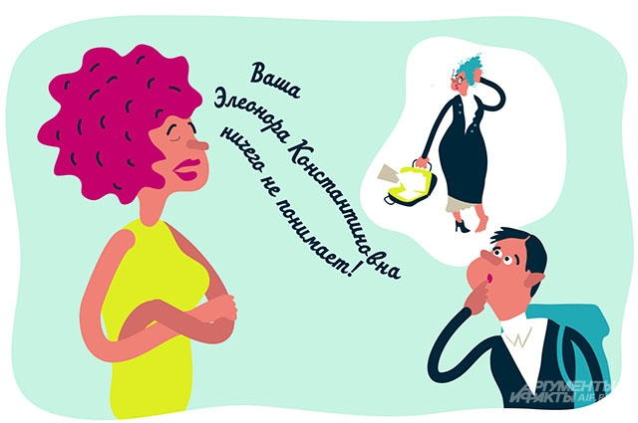

**2. Решение конфликтных ситуаций не с родителями второго ребёнка, а с самим ребёнком**

Это не только безобразная ошибка, но и нарушение законодательных норм. Вы не имеете права влиять на чужого ребёнка. Если у вас есть претензии, вы должны в первую очередь обратиться к классному руководителю и через него уже контактировать с родителями. Как бы вам ни хотелось самому наказать обидчика, соблюдайте правила. Ваш ребёнок, конечно, должен знать, что может всегда рассчитывать на поддержку мамы и папы. Но она должна быть оказана разумно.

В первом классе дети слишком малы, чтобы здраво рассуждать, не становитесь на их место, старайтесь удерживаться во взрослой позиции и решайте проблему на своём, взрослом уровне.

|  |  |
| --- | --- |
|  | [**До свидания, лето! Как избежать стрессов при подготовке ребёнка к школе**](http://www.aif.ru/health/children/do_svidaniya_leto_kak_izbezhat_stressov_pri_podgotovke_rebenka_k_shkole) |

**3. Использование программирующих фраз: «В школе будет трудно!»**

Подобные фразы очень похожи на проекции родителей. Это то, что они переживали, когда сами ходили в школу, и теперь ожидают, что их сын или дочь непременно испытает подобные чувства. Безусловно, когда взрослый говорит, что «в школе будет трудно» или «там злые дети, учителя», он хочет оградить своё чадо от разочарований. Но подобная «забота» не даёт возможности новоиспечённому школьнику сделать свои собственные выводы. Ребёнок ничего не знает ни о детском садике, ни о школе. Если у него нет родительских проекций, он придёт туда без каких-либо ожиданий. Это большой плюс.

Наряду с негативными, я бы не стала использовать какие-то яркие, позитивные формулировки: «тебе очень понравится в школе», «там так интересно», «ты обязательно найдёшь в классе много новых друзей» и т. д. Они тоже способствуют появлению различных ожиданий. Но велика вероятность, что они не оправдаются.

Лучше используйте только факты без эмоциональной окраски: ты не один идёшь в школу, там будет ещё 20 человек, у тебя будет учительница и т. д. А дальше ребёнок пусть сам дофантазирует, что его ожидает в школе, без вашей помощи.

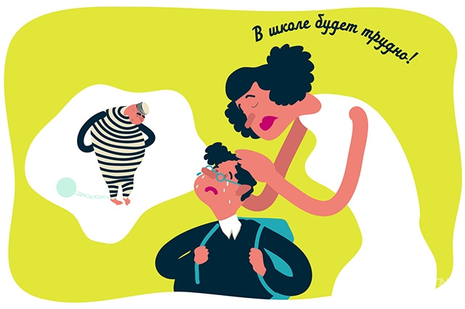

**4. Чрезмерная самостоятельность**

Любому ребёнку важно, чтобы родители видели его достижения. Именно взрослые являются тем мерилом, которое может подтверждать успешность в учёбе. Для 7–8 лет это абсолютно нормальная потребность. Если маме с папой всё равно, они не интересуются школьной жизнью, ребёнок начинает чувствовать себя очень одиноким. Так нельзя. Всегда спрашивайте у новоиспечённого школьника: что нового, как прошёл день, нужна ли ему помощь или он сам справится. Будьте внимательны к потребностям, чувствам, проблемам собственного чада. Иначе ребёнок может попытаться привлечь ваше внимание другими вещами — плохими оценками или поведением.

|  |  |
| --- | --- |
|  | [**Уже большой! Как научить ребёнка самостоятельности**](http://www.aif.ru/health/children/uzhe_bolshoy_kak_nauchit_rebyonka_samostoyatelnosti) |

**5. Ругать за низкую успеваемость**

Подобные вещи — результат неоправданных родительских ожиданий. Мама с папой хотят, чтобы их ребёнок был лучшим. Если вдруг у него не получается выбиться в лидеры, взрослые начинают его «клевать», позорить и стыдить. Им кажется, что таким образом они оказывают поддержку, мотивируют на успех. Но на самом деле они постоянно обесценивают его. Даже фраза «ты такой умный, что же ты не пользуешься своим умом» приводит новоиспечённого школьника к ещё большей тревожности и неуверенности в себе.

Задача родителей — не заботиться о том, чтобы ребёнок был отличником, а попробовать понять, что с ним происходит в стенах школы. Возможно, ему действительно сложно! Он элементарно может медленнее говорить, чем другие, дольше думать. И не потому, что он глупый, а в силу своих личностных особенностей.

Фокусируйте внимание на успехах, а не на поражениях. И смиритесь с мыслью, что у вас растёт просто ребёнок. Дайте ему возможность не быть гением. И тогда, как ни странно, он вас вознаградит своими успехами.

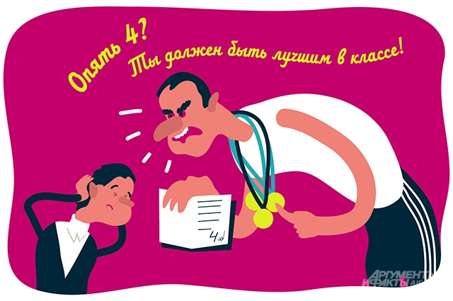

**6. Ругать при одноклассниках**

Подобные действия подрывают авторитет вашего ребёнка в глазах других детей. Если вы недовольны своим чадом, придите и поговорите с ним дома. Зачем выносить ссор из избы? Ребёнок и так переживает, если он действительно в чём-то провинился или столкнулся с какими-то неприятностями.

|  |  |
| --- | --- |
|  | [**Детская одарённость. Как понять, в чём талантлив ваш малыш?**](http://www.aif.ru/health/children/v_chyom_talantliv_vash_malysh) |

**7. Использование фразы «веди себя хорошо, не балуйся»**

Эту фразу чаще всего можно услышать от тревожных родителей, которые сами часто боятся попасть в ситуацию стыда.  Но проблема в том, что, когда мы говорим подобные вещи, мы как бы подразумеваем, что ребёнок точно будет плохо себя вести. Посыл такой: «разве от тебя можно ожидать чего-то хорошего, ты точно нас опозоришь». Естественно, найдутся дети, которым абсолютно точно захочется вести себя плохо (надо же оправдать ожидания). Моя учительница по биологии любила повторять: если ребёнку постоянно говорить, что он дурак, то он обязательно им станет. Так и есть.

Самый правильный вариант действий в этом случае — обсудить с ребёнком правила поведения в общественном месте, правила поведения на уроке. Чтобы он о них знал и они не стали для него новостью.



**8. Нарушение режима**

К режиму желательно приучать с рождения. Когда ребёнок знает, что каждый день в одно и то же время он ест, смотрит мультики, спит, это формирует у него стабильность окружающего мира. Таким детям легко будет привыкнуть и к новому распорядку дня в школе, потому что он и до этого жил по режиму. Если в семье всё происходит стихийно, то, когда ребёнок пойдёт в первый класс, где всё структурировано, у него будет стресс. В любом случае, лучше организовать свой быт заранее. Хотя бы питание и сон должны быть по расписанию. Поживите в таком ритме минимум месяц перед школой.

|  |  |
| --- | --- |
| [http://images.aif.ru/006/981/c740cc01d86503b52407972b167ebac4.jpg](http://www.aif.ru/health/children/nu_i_golova_razvivaem_u_rebyonka_logiku_i_pamyat) | [**Ну и голова! Развиваем у ребёнка логику и память**](http://www.aif.ru/health/children/nu_i_golova_razvivaem_u_rebyonka_logiku_i_pamyat) |

**9. Сравнения с одноклассниками**

Сравнение и равнение на других с установкой, что ребёнок должен догнать и перегнать своих одноклассников, в корне неправильно. Оно вызывает у детей конкуренцию, ненависть, зависть. Тот, кого ставят в пример, совершенно точно станет для вашего ребёнка врагом № 1.

Зависть — неплохое чувство. Это всегда сигнал о том, чего вы мечтаете добиться в жизни. Но если ребёнка сравнивают, и всегда не в его пользу, то он будет завидовать, считать, что ему это не дано. А это очень разрушительные мысли.

Лучше поддерживайте ребёнка, говорите ему, что у него всё получится, вы в него верите. А если сегодня не получилось, значит, попробуйте вместе понять, почему так произошло и как с этим справиться.

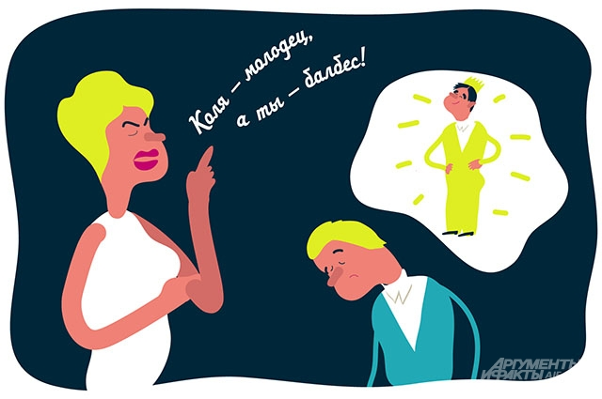

**10. Усиленная подготовка к школе**

В настоящее время существует масса подготовительных курсов. Они появляются не просто так — спрос рождает предложение. Но усиленная подготовка к школе может принести обратный эффект: ребёнок устанет, ему всё надоест. Интерес к учёбе будет потерян. А как учиться без интереса?

|  |  |
| --- | --- |
|  | [**Здоровье школьников. Как его не потерять за годы учёбы?**](http://www.aif.ru/health/children/zdorove_shkolnikov_kak_ego_ne_poteryat_za_gody_uchyoby_) |

Есть противоположный вариант, когда родители не считают нужным обучать своё чадо элементарным вещам, например алфавиту. Если вы используете такую тактику, отдавайте себе отчёт, что ребёнок будет постепенно осваивать какие-то азы. Конечно, в классе найдутся более подготовленные дети. Первое время ваш сын или дочь, скорее всего, будут в отстающих. В этой связи в вопросе подготовки я бы всё-таки придерживалась некой «золотой середины».

**11. Делать уроки сразу после школы**

Рабочий день взрослого человека — 8 часов, после него мы обязательно даём себе возможность отдохнуть. Постарайтесь организовать день своего ребёнка так, чтобы он пришёл со школы, поел, отвлёкся, погулял и только потом садился за уроки. Иначе учёба будет для него каторгой. А где детство при таком режиме? Обязательно оставляйте место игре и развлечениям.



**12. Гиперопека**

Гиперопека — достаточно широкое понятие. Оно подразумевает под собой неуважение к ребёнку, его самостоятельности и возможностям. По сути, это страх взрослых, потому что их чадо взрослеет, а они не готовы к этому. Знаете, есть такие родители, которые завязывают шнурки семилеткам, носят за них портфель. Опекающие, тревожные мама с папой часто начинают делать уроки вместе с ребёнком, а иногда и за него. В дальнейшем это выливается в проблему, когда, например, нужно писать самостоятельную работу в классе. Как он будет это делать, если у него нет такого опыта? Это яркие примеры гиперопеки.

|  |  |
| --- | --- |
| [http://images.aif.ru/006/835/980c8e4039a251a1e464661a6f9c75c1.jpg](http://www.samara.aif.ru/society/details/osanka_na_otlichno_kak_pravilno_obustroit_ugolok_shkolnika) | [**Осанка на «отлично». Как правильно обустроить уголок школьника**](http://www.samara.aif.ru/society/details/osanka_na_otlichno_kak_pravilno_obustroit_ugolok_shkolnika) |

Родители транслируют ребёнку, что тот не способен действовать самостоятельно, он слаб и ему будет трудно справляться с различными сложностями. Единственные люди, способные помочь в этой ситуации, — папа и мама. Что мы получаем в итоге от подобной установки? Высокую тревожность, неуверенность в своих собственных силах, безынициативность. Школьник будет думать и поступать только так, как ему говорят взрослые. Разве этого вы хотите от своего ребёнка?